SOMMAIRE

Documents fournis pour les épreuves :
- Nature des épreuves page 2 /14
- Travail demandé page 3 /14

Dossier technique :
- Mise en situation page 2 /14
- Plan du sous sol et de l'étage page 5 /14
- Extrait du CCTP pages 6&7 /14
- Plan de détail du sous sol et de la zone de travail page 8 /14
- Étude n°1: réalisation du poteau pages 9&10&11 /14
- Étude n°2: réalisation de l'enduit pages12&13 /14

Document réponse :

- Fiche de déroulement de la séquence DR 1 page 14 /14

CA/PLP

Concours d’accès au corps des Professeurs de Lycées Professionnels

SESSION DE 2014

CONCOURS INTERNE

Section : GÉNIE CIVIL

Option : CONSTRUCTION ET RÉALISATION DES OUVRAGES

SESSION DE 2014

EPREUVE D'ADMISSION

Coefficient 2

SUJET

NATURE DES EPREUVES

Première partie pratique (réalisation d’un ouvrage) et deuxième partie orale (exploitation pédagogique de travaux pratiques).

Objectifs de l’épreuve :

Le candidat est conduit à :
- analyser et réaliser les travaux pratiques demandés
- évaluer la qualité des résultats obtenus
- proposer une exploitation pédagogique à partir des travaux pratiques réalisés

Evaluation de l’épreuve :

L’épreuve permet d’évaluer :
- le niveau de la réflexion pédagogique du candidat
- la pertinence de l’organisation pédagogique (progression, activités des élèves)
- la maîtrise des savoirs et savoir-faire professionnels caractéristiques du champ technologique et professionnel concerné
- la pertinence de l’objectif pédagogique
- l’adéquation entre l’objectif et le niveau de la classe
- les qualités d’expression et de communication
- la connaissance des contenus d’enseignement et des finalités de la discipline et de la spécialité
- la validité du mode d’évaluation

Organisation de l’épreuve :

Tous les candidats composent dans les mêmes conditions.
L'épreuve (coefficient 2) se déroule comme suit :

- 4h00 pour les travaux pratiques (analyse et réalisation en atelier)

- 1h00 pour la préparation de l'exploitation pédagogique en salle
N.B.: elle est directement liée au T.P., un PC est à disposition dans la salle de préparation .

- 1 h pour l’exposé
(exposé du candidat : 30 mn + entretien avec les membres de jury : 30 mn)

N.B.: Pendant les 30 mn de l'exposé, le candidat présente son exploitation pédagogique sans être interrompu par le jury. Il peut utiliser le PC mis à sa disposition.

Repas : Pause de 30 mn à l'issue des épreuves de travaux pratiques (Repas tiré du sac)

TRAVAIL DEMANDE

1. Contexte de l’étude

Vous avez en charge une classe de 1ère Bac Pro "Technicien du bâtiment : organisation et réalisation du gros œuvre" et vous avez choisi pour votre support d'activité, la réalisation d’un pavillon comprenant :
- le coffrage d'un poteau en éléments manuportables.
- le façonnage et l'assemblage de cadres d'armatures en acier haute adhérence.
- la réalisation d’un enduit traditionnel, sur le mur de clôture.

2. Données de l’étude

Documents fournis pour les épreuves :
- nature des épreuves page 2 /14
- travail demandé page 3 /14

Dossier technique :
- mise en situation page 2 /14
- plan du sous sol et de l'étage page 5 /14
- extrait du CCTP pages 6 &7 /14
- plan de détail du sous sol et de la zone de travail page 8 /14
- étude n°1: réalisation du poteau pages 9 &10 &11 /14
- étude n°2: réalisation de l'enduit pages 12 &13 /14

Document réponse :

- Fiche de déroulement de la séquence DR 1 page 14/14

Les matériels et matériaux nécessaires pour la réalisation des 3 études :

Outillage individuel | Matériaux | Matériel
- 1 Truelle  - 1 Fil à plomb  - 1 Équerre  - 1 Niveau de maçon  - 1 Massette  - 1 Marteau de coffreur  - 1 Taloche  - 1 Balayette  - 1 Cordeau de maçon  - 1 Cordeau à tracer  - 4 Chevillettes  - 1 paire de tenailles à ferrailler | Sable 0/5  Ciment à maçonner 12.5R  Fer à béton Ø 6 mm | - 1 Pelle,1 balai,1 raclette  - 1 Brouette  - 1 Bac à mortier de 30 L  - 1 Seau de 10 L  - 1 Règle alu de 2,00 m  - 1 Bétonnière électrique (collective)  - 1 Niveau laser ou niveau de chantier avec mire télescopique  - 1 Établi avec une cintreuse à fer à béton  - Fil de fer à ligaturer

3. Travaux pratiques

On vous demande de réaliser à l’atelier :

- le coffrage et une partie du ferraillage d'un poteau avec un angle de135°
- un corps d'enduit (dégrossi) de mortier.

Vous sont attribués, deux postes de travail organisés comme suit :
- premier poste : une aire pour la réalisation du poteau et de son ferraillage
- second poste : un mur d’exercice de 1,00 m² environ pour l'enduit.

A l'aide des matériels et des matériaux mis à votre disposition ainsi que des documents fournis, vous devez :

1er poste de travail (Etude n°1 : coffrage d'un poteau avec un angle de 135° support de la terrasse)
- prendre connaissance du dossier et analyser le travail demandé
- contrôler la conformité des matériels
- tracer l'épure du poteau et du cadre sur la plaque de contre-plaqué fourni
- réaliser le façonnage de deux cadres et de six épingles
- assembler les deux cadres ( A et B ) ainsi que les six épingles sur l'ossature métallique fournie en suivant le plan de ferraillage
- réaliser le montage et le positionnement du coffrage à l'aide des éléments manu portables de marque PASCHAL sur l'ossature
- assurer la stabilité de l'ensemble
- tracer le trait de niveau sur la maçonnerie de briques à la cote NGF+ 224.03 m

2ème poste de travail (Etude n°2 : réalisation du corps d'enduit)

- Contrôler le support et remplir la fiche de réception du support
- Réaliser le coffrage des arêtes sur une face du mur mis à votre disposition
- Préparer le mortier
- Réaliser le corps d'enduit
- Nettoyer vos postes de travail et votre outillage

Nota : l'ordre et le déroulement des études sont laissés à l'initiative des candidats

4. Exploitation pédagogique

Vous devez développer une séquence pédagogique pour une classe de 1ère baccalauréat professionnel de "Technicien du bâtiment : organisation et réalisation du gros œuvre".
L'objectif de la séquence doit faire référence à l’ouvrage réalisé et au dossier technique fourni. Il est laissé à votre initiative mais choisi parmi l'un des thèmes suivants :
- coffrage d'un poteau à l'aide d'éléments manu portables
- ferraillage d'un poteau
- enduit traditionnel

Pour cela, on vous demande de :

- élaborer et présenter la stratégie d'organisation pédagogique pour une ou plusieurs séquences de formation pouvant elles-mêmes comporter une ou plusieurs séances
- compléter pour chaque étape, sur le document réponse DR N°1, les activités du professeur et des élèves ainsi que les moyens matériels et les documents nécessaires
- proposer un mode d’évaluation pour la séquence développée.

étude n°2: muret de clôture
( projet futur)

CONSTRUCTION D’UNE MAISON D’HABITATION

Dans le cadre de la construction de leur résidence principale, Mme et M. Camarra ont fait appel à un architecte.
Votre entreprise a obtenu le marché du lot Gros-Oeuvre qui comprend, entre autres, la réalisation des ouvrages suivants :

- Infrastructure.
1. 1 Fondations
1. 2 Porteurs en voiles banchés

- Superstructure.
2 .1 Maçonnerie roulée en briques de terre cuite , épaisseur 20 cm
2 .2 Ossature – Ouvrages en béton armé
2. 3 Planchers

L’objet de votre étude porte sur la réalisation d’une partie de ce pavillon

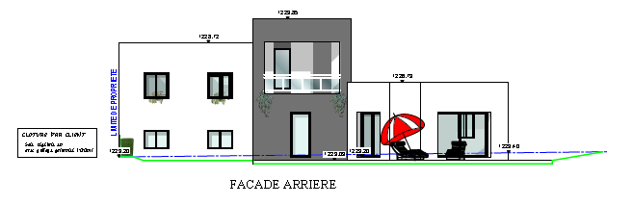
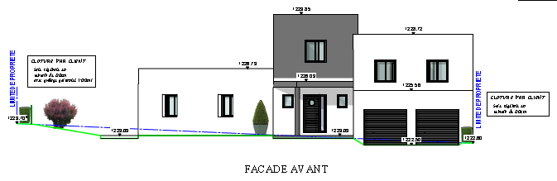

étude n°1
Terrasse

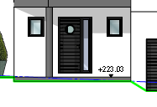

étude n°1
Terrasse

Plan du sous - sol

étude n°1:
poteau en support de la terrasse

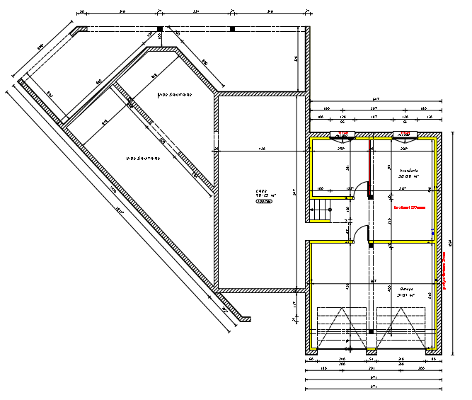

( échelle indéterminée)

Plan de l'étage

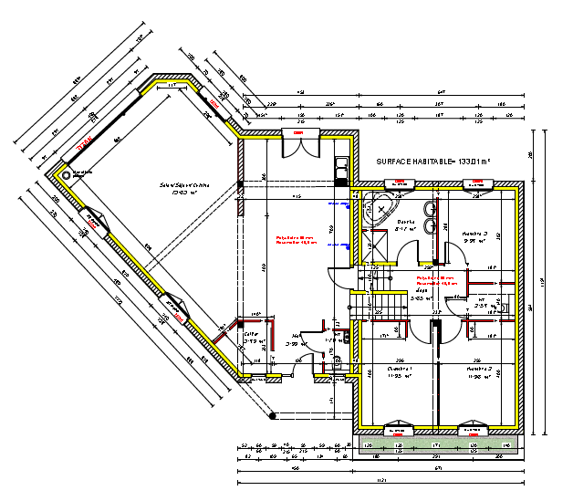

( échelle indéterminée)

Extrait du descriptif des travaux du "Lot Gros-Œuvre"

- INFRASTRUCTURE

1.1 FONDATIONS

QUALITES SPECIFIQUES

Sur tous les murs et autres ouvrages fondés, il devra être réalisé un joint d’isolation contre les remontées capillaires par incorporation de produit hydrofuge pour les ouvrages en béton, et de mortier étanche pour les ouvrages en maçonnerie.

BETON DE CAILLOUX

Béton XC2 C20/25
Mise en œuvre en pleine masse.

BETON POUR SEMELLES FILANTES/ ISOLEES

Béton XC2 C20/25 avec armatures 50 kg/m³
Incorporation d’hydrofuge de masse
Mise en œuvre en pleine masse par vibration interne haute fréquence.

BETON POUR LONGRINES

Béton XC2 C20/25, compris armatures (120kg/m³) et coffrage de qualité pour parements ordinaires.
Incorporation d’hydrofuge de masse
Mise en œuvre dans les coffrages par vibration interne haute fréquence.

1.2 MURS PORTEURS EN VOILE BANCHE

BETON POUR VOILES

Béton XF1 C25/30, compris armatures 2.5 kg/ml et coffrage qualité
pour parements courants.
Mise en œuvre dans les coffrages par vibration interne haute fréquence.
Localisation : sous sol.

BETON POUR LINTEAUX

Béton XF1 C25/30, compris armatures (100kg/m³) et
coffrage de qualité pour parements courants.
Mise en œuvre dans les coffrages par vibration interne haute fréquence

SUPERSTRUCTURE

2.1 MAÇONNERIE

PAROIS EN BRIQUES

Murs en POROTHERM R20, briques rectifiées à perforations verticales.

Format standard 500 x 200 x 249 mm, 8 éléments au m² hourdés au mortier pour joint mince ( 1 mm fini), suivant le principe de la maçonnerie roulée.
Les joints verticaux sont réalisés à sec par les emboîtements des briques.

Résistance thermique du mur R=0,72 m².K/W, hors zone sismique, pour maçonnerie isolante de type b.
Classe de résistance à la compression : RC 110.

La mise en œuvre comprend l’exécution d’un lit d’assise réglé parfaitement de niveau, au mortier de ciment dosé à 300 kg/m³ sous le premier rang , ainsi que l’utilisation de tous les accessoires nécessaires ( poteau, linteau, chaînage…) et toutes liaisons.
Les découpes seront réalisées avec soin.

2.2 OSSATURE – OUVRAGES EN BETON ARME

QUALITES SPECIFIQUES

NATURE DES TRAVAUX :

Les travaux faisant l’objet de ce chapitre correspondent aux interventions suivantes :

Exécution de tous les ouvrages en B.A., soit :
- Poteaux – chevêtres – poutres – linteaux - chaînages, chaînages verticaux et horizontaux – escalier – arasements – pignons – murs – dallages – planchers

CONDITIONS D’EXECUTION

Là où les qualités de béton à mettre en œuvre seront déterminées par les études techniques, les compositions des bétons seront sous la responsabilité de l’entrepreneur .

Il sera procédé à des contrôles des bétons par un laboratoire agréé et indépendant.
Ces contrôles porteront sur la résistance à la compression et à la traction à 7 et 28 jours.
Pour chaque contrôle, il sera prélevé 6 éprouvettes dont 3 pour essais à 7 jours et 3
pour essais à 28 jours.

Il sera procédé à un contrôle pour chaque 150 m³ mis en œuvre ou tous les 15 jours.
Les résultats seront obligatoirement à communiquer au Maître d’Œuvre.

Les frais consécutifs à ces contrôles seront entièrement à la charge de l’Entrepreneur du
présent lot.

Il est précisé que les divers éléments de béton armé seront réalisés et déposés à la demande des plans du Maître d’œuvre. Ils contribuent à l’esthétique ou à l’architecture du bâtiment .Ils seront obligatoirement de sections, épaisseurs et formes imposées par les plans. L’entrepreneur devra avant tout, présenter au Maître d’œuvre, dans les délais qui lui sont fixés, par lettre ou ordre de service, tous les plans d’exécution en autant d’exemplaires qu’il sera jugé nécessaire.
Ces dessins devront être complets et rigoureusement notés à une échelle décimale. Ils seront en outre accompagnés des notes de calculs justificatives, établies clairement et lisiblement.

Les ossatures en béton armé comporteront l’aménagement de tous les joints de dilatation qui seront nécessaires.

Les armatures seront maintenues à une distance de 3 centimètres des coffrages par cales spéciales en béton ligaturées sur celles-ci.

Les coffrages seront réalisés de telle façon que la nature de parements définis ci-après
correspondant aux définitions et spécifications du D.T.U.
Dans le cas où la nature des parements ne serait pas respectée, le maître d’œuvre se réserve le droit de faire procéder à la démolition de tout ou partie d’ouvrages, aux frais de l’Entrepreneur.
Les parements de béton coulés sur place seront spécifiés comme ci dessous :
- parement élémentaire
- parement courant
- parement soigné
Les ragréages et finitions seront réalisés dans les conditions précisées par le D.T.U.

BETON POUR CHAINAGE

Béton XF1 C25/30 comprenant :
- armatures 3 kg/m pour chaînage horizontal dans l’épaisseur des planchers, compris
planelle extérieure
- armatures 2.5 kg/m pour chaînage rampant, sur 0.15 m de haut, compris coffrage de qualité pour parements courants
- armatures 3 kg/m pour chaînage horizontal, sur 0.20 m de haut, sur tous les murs à la pose des fermettes et des bois de charpente

BETON POUR LINTEAUX

Béton XF1 C25/30 compris armatures (100 kg/m³) et coffrages qualité pour parements courants.

ENDUITS TRADITIONNELS

Enduits traditionnels réalisés en mortier

- gobetis : dosage de 500 kg/m³ de ciment de type CEM II

- corps de l'enduit ( dégrossi): dosage de 400 kg/m³ de ciment à maçonner
( épaisseur de la couche 20 mm, finition talochée )

NIVEAU DE REFERENCE :

- le niveau ± 0.00 sera le niveau fini du rez de chaussée , à la cote NGF + 223.03 m
( NGF: Nivellement Général de la France)

Plan de détail du sous sol

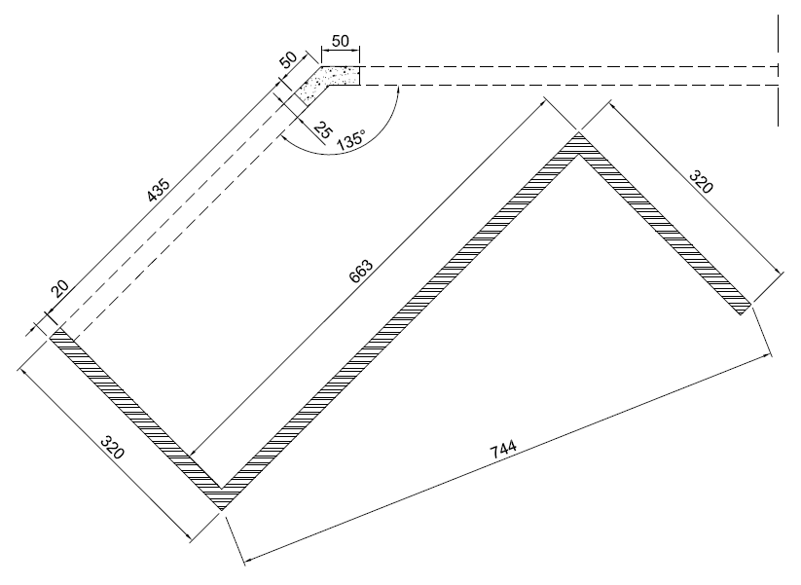

Zone de travail
4.00
Semelle de poteau avec le ferraillage

Éléments de coffrage manu portable
Paschal
Établi
Angle de maçonnerie pour le report du trait de niveau
6.83 m
Lest

Épreuve pratique
Étude n°1 : Réalisation d'un poteau isolé

4

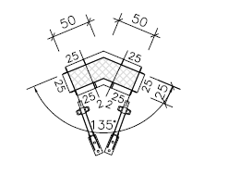
5
3
2

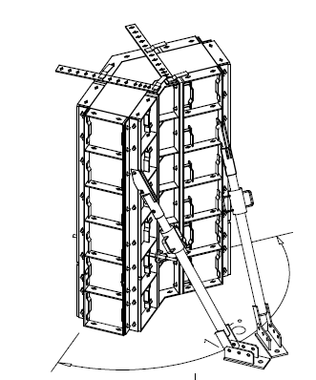
4
5
12
1

8
distanceur 6- 50 cm
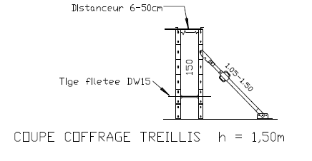
13
7
6
11
12
tige filetée DW15
écrou aile
Coupe sur coffrage treillis h = 1.50m

Éléments de coffrage manuportable
N° | Croquis | Désignation | Quantité
1 | 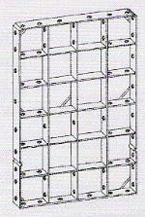 | Éléments de treillis  25 x150 | 6
2 | 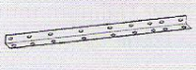 | Angle extérieur | 4
3 | 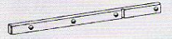 | Compensation pvc 2x150 | 2
4 | 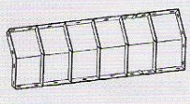 | Angle extérieur 135° | 1
5 | 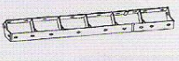 | Angle intérieur 135° | 1
6 | 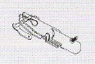 | Fixation d'étais sur treillis | 2
7 | 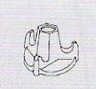 | Écrou aile | 4
8 | 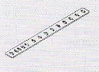 | distanceur 6-50cm | 2
9 | 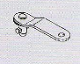 | Goupille de liaison | 90
10 | 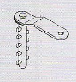 | Goupille de liaison 5 broches | 18
11 | 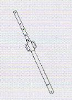 | Stabilisateur 105-150cm | 2
12 | 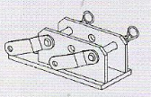 | Plaque de pied 3 trous | 2
13 | 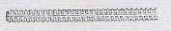 | Tige filetée DW15x65 | 2
X | X | Lest en béton | 1

Plan de ferraillage du poteau - Coupe A

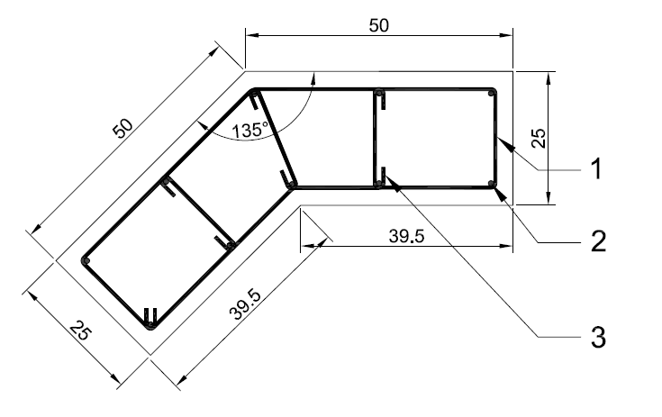

N° | Désignation / Nature | Diamètre | Longueur développée | Croquis
1 | Cadre | 2 HA 6 | 2.20 m
2 | Filant | 10 HA 10 | 1.88 m
3 | Épingle | 6 HA 6 | 0.30 m

Plan de ferraillage du poteau- Élévation

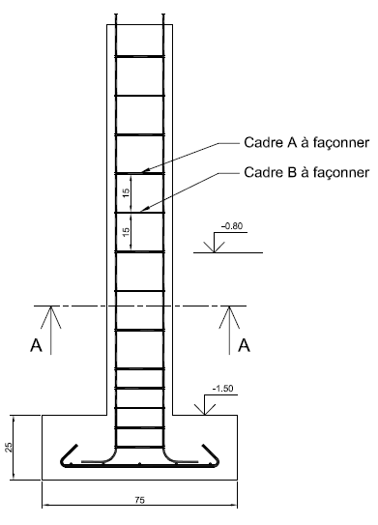

Épreuve pratique
Étude n°2 : réalisation du corps d'enduit

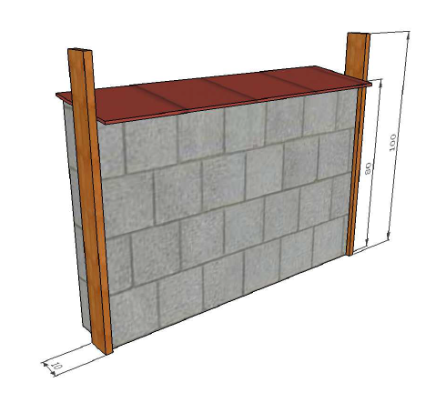

Cotation en cm

Désignation | Quantité
Sable 0/5 | 25 litres
Ciment à maçonner | 1/3 sac ( environ12 kg)

Fiche réception du mur support

 | Cotes suivant le dossier d’étude | Cotes mesurées sur la zone de travail | Tolérance | Observation (cocher la case)
 |  |  |  | Oui | non
Dimension | 1,25 m |  | ± 5 mm
Hauteur | 0.80 m |  | ± 5mm
Aplomb |  |  | ± 2 mm / 0.80 m
Planéité |  |  | ± 2 mm sous une règle de 2,00 m
Gobetis |  |  | Sa structure est rugueuse  Le gobetis couvre sans surcharge

Nota: dans le cas ou vous estimez que le support n'est pas recevable, justifiez votre décision en précisant les conséquences dans l'encadré ci-dessous.

Réaliser toutefois l'enduit demandé permettant au jury d'évaluer vos compétences professionnelles.

Numéro du candidat:

DR N°1 : Fiche de déroulement de la séquence Feuille /

Thème :
Séquence :
Séance :

Étapes | Activités professeur | Matériels  pédagogiques | Activités élèves | Documents élèves | Durée

